Министерство науки и высшего образования Российской Федерации
Федеральное государственное автономное образовательное учреждение
высшего образования
«СЕВЕРО-КАВКАЗСКИЙ ФЕДЕРАЛЬНЫЙ УНИВЕРСИТЕТ»

Институт Информационных технологий и кибербезопасности
Департамент цифровых робототехнических систем и электроники

«Паттерны проектирования»

ОТЧЕТ
ПО ЛАБОРАТОРНОЙ РАБОТЕ №4

Тема: СТРУКТУРНЫЕ ПАТТЕРНЫ: КОМПОНОВЩИК, ДЕКОРАТОР

ВАРИАНТ 1

Выполнил:
Деревяшкин Валерий Васильевич
4 курс, группа ПИЖ-б-о-23-2,
09.03.04 «Программная инженерия»,
очная форма обучения

_______________________________
(подпись)

Проверил:
ассистент департамента цифровых, робототехнических систем и электроники, Информационных технологий и кибербезопасности
Белик А.И.

_______________________________
(подпись)

Отчет защищен с оценкой ___________ Дата защиты__________________

Ставрополь, 2026 г.

Ход работы
Вариант
Ход выполнения

Рисунок 1. Диаграмма классов
Структурные паттерны (Structural Patterns) — группа, которая описывает, как компоновать классы и объекты в более крупные структуры, сохраняя гибкость и эффективность. Они решают задачи:
Совместимость интерфейсов — как адаптировать несовместимые интерфейсы.
Разделение абстракции и реализации
Композиция объектов.
К структурным относятся: Adapter, Bridge, Composite, Decorator, Facade, Flyweight, Proxy.
Ключевая идея: «связать/адаптировать то, что уже есть, не переписывая существующий код».
Паттерн «Компоновщик» (Composite)
Суть. Компонует объекты в древовидные структуры для представления иерархий «часть–целое». Позволяет клиентам единообразно обрабатывать отдельные объекты и их группы.
Когда применяется:
- Нужно представить иерархию «часть–целое» (дерево).
- Клиент должен одинаково работать и с листом, и с группой.
- Структура может быть вложенной произвольной глубины.
Роли :
- Component — общий интерфейс для листьев и групп.
- Leaf — конечный элемент (не имеет потомков).
- Composite — контейнер, хранит детей типа Component, делегирует им операции.
- Client — работает через Component.
Плюсы: единообразная работа с листом и группой, гибкая рекурсивная структура, лёгкое добавление новых типов компонентов.
Минусы: общий интерфейс может «раздуваться» операциями, ненужными листьям; сложнее ограничивать состав.
В предметной области. Кандидат — регионы карты. Карта состоит из регионов (например, «Центр», «Север»), регион содержит точки интереса, а регион может содержать подрегионы (например, «Центр» -> «Китай-город», «Арбат»).
Реализация паттерна
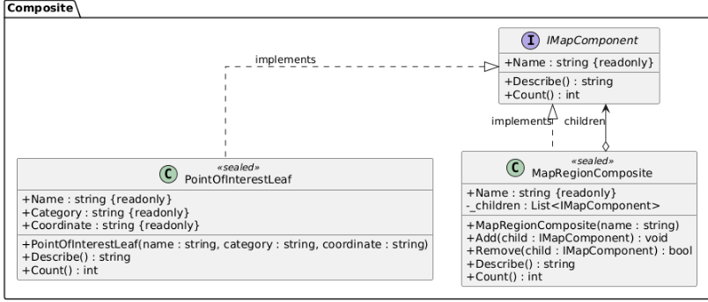
Рисунок 2. Диаграмма классов
/// <summary>
/// Component в паттерне Компоновщик: общий интерфейс
/// для листа (точки) и группы (региона).
/// </summary>
public interface IMapComponent
{
string Name { get; }
string Describe();
int Count();
}
/// <summary>
/// Leaf в паттерне Компоновщик: конечная точка интереса.
/// </summary>
public sealed class PointOfInterestLeaf : IMapComponent
{
public string Name { get; }
public string Category { get; }
public string Coordinate { get; }

public PointOfInterestLeaf(string name, string category, string coordinate)
{
Name = name;
Category = category;
Coordinate = coordinate;
}

public string Describe() => $" • {Name} [{Category}] @ {Coordinate}";

public int Count() => 1;
}
// <summary>
/// Composite в паттерне Компоновщик: регион карты,
/// содержит дочерние компоненты (точки или подрегионы).
/// </summary>
public sealed class MapRegionComposite : IMapComponent
{
public string Name { get; }
private readonly List<IMapComponent> _children = new();

public MapRegionComposite(string name)
{
Name = name;
}

public void Add(IMapComponent child) => _children.Add(child);

public bool Remove(IMapComponent child) => _children.Remove(child);

public string Describe()
{
StringBuilder sb = new();
sb.AppendLine($"[Регион] {Name} (элементов: {Count()})");

foreach (IMapComponent child in _children)
{
sb.AppendLine(child.Describe());
}

return sb.ToString().TrimEnd();
}

public int Count()
{
int total = 0;

foreach (IMapComponent child in _children)
{
total += child.Count();
}

return total;
}
}
Демонстрация
// Листья — точки интереса.
PointOfInterestLeaf park = new("Центральный парк", "Парк", "55.7601, 37.6184");
PointOfInterestLeaf museum = new("Музей истории", "Музей", "55.7580, 37.6150");
PointOfInterestLeaf cafe = new("Кофейня на углу", "Кафе", "55.7612, 37.6205");
PointOfInterestLeaf shop = new("Книжный магазин", "Магазин", "55.7595, 37.6170");

// Подрегионы (тоже композиты).
MapRegionComposite kitayGorod = new("Китай-город");
kitayGorod.Add(museum);
kitayGorod.Add(shop);

MapRegionComposite arbat = new("Арбат");
arbat.Add(cafe);

// Главный регион — содержит подрегионы и точки.
MapRegionComposite center = new("Центр");
center.Add(park);
center.Add(kitayGorod);
center.Add(arbat);

// Клиент работает с любым узлом одинаково — лист или группа.
Console.WriteLine(center.Describe());
Console.WriteLine($"\nВсего точек в регионе \"Центр\": {center.Count()}");
Console.WriteLine($"Всего точек в \"Китай-город\": {kitayGorod.Count()}");
Console.WriteLine($"Всего в листе \"Парк\": {park.Count()}");
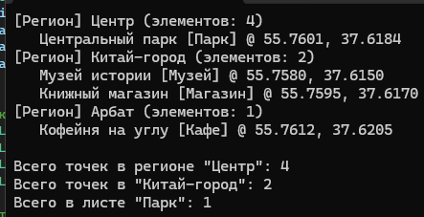
Рисунок 3. Демонстрация
Паттерн «Декоратор» (Decorator)
Суть. Динамически добавляет объекту новые обязанности. Предоставляет гибкую альтернативу наследованию для расширения функциональности. Декоратор оборачивает объект и реализует тот же интерфейс, что и оборачиваемый.
Когда применяется:
- Нужно добавлять поведение объектам динамически, во время выполнения.
- Расширение через наследование ограничено и при иерархий наследований усложняется код.
- Обязанности можно комбинировать в произвольном порядке.
- Нельзя менять уже реализованный класс: в класс добавляется ссылка на класс который будет расширять родительский класс.
Роли:
- Component — общий интерфейс.
- ConcreteComponent — базовый объект, к которому добавляют поведение.
- Decorator — абстрактный класс-обёртка, хранит ссылку на Component и реализует тот же интерфейс.
- ConcreteDecorator — конкретное расширение (добавляет своё поведение до/после делегирования).
- Client — работает через Component.
Плюсы: гибкость больше, чем у наследования; комбинирование обязанностей; принцип единственной ответственности; динамическое добавление.
Минусы: много мелких классов; сложнее отладка (цепочка обёрток); порядок обёрток важен.
В предметной области. Кандидат — форматирование вывода точки. Есть базовое отображение точки (PointOfInterest.ToString()), и можно оборачивать его:
- RatingDecorator — добавляет рейтинг звёздочками.
- OpeningHoursDecorator — добавляет часы работы.
- CategoryDecorator — добавляет категорию.
Реализация паттерна
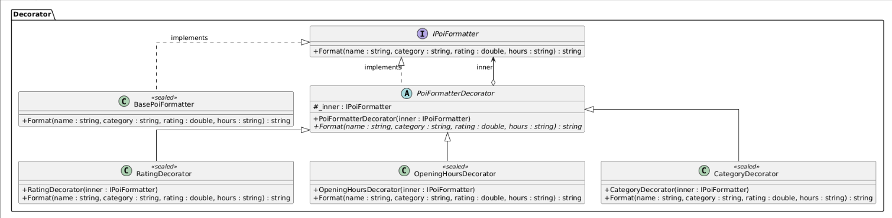
Рисунок 4. Диаграмма классов
public interface IPoiFormatter
{
string Format(string name, string category, double rating, string hours);
}
/// <summary>
/// Базовое форматирование — только имя.
/// </summary>
public sealed class BasePoiFormatter : IPoiFormatter
{
public string Format(string name, string category, double rating, string hours)
{
return name;
}
}
public abstract class PoiFormatterDecorator : IPoiFormatter
{
protected readonly IPoiFormatter _inner;

protected PoiFormatterDecorator(IPoiFormatter inner)
{
_inner = inner;
}

public abstract string Format(string name, string category, double rating, string hours);
}
/// <summary>
/// Decorator: добавляет рейтинг к выводу.
/// </summary>
public sealed class RatingDecorator : PoiFormatterDecorator
{
public RatingDecorator(IPoiFormatter inner) : base(inner) { }

public override string Format(string name, string category, double rating, string hours)
{
string baseResult = _inner.Format(name, category, rating, hours);

return $"{baseResult} ★{rating:0.0}";
}
}
/// <summary>
/// Decorator: добавляет часы работы к выводу.
/// </summary>
public sealed class OpeningHoursDecorator : PoiFormatterDecorator
{
public OpeningHoursDecorator(IPoiFormatter inner) : base(inner) { }

public override string Format(string name, string category, double rating, string hours)
{
string baseResult = _inner.Format(name, category, rating, hours);
return $"{baseResult} [{hours}]";
}
}
/// <summary>
/// Decorator: добавляет категорию к выводу.
/// </summary>
public sealed class CategoryDecorator : PoiFormatterDecorator
{
public CategoryDecorator(IPoiFormatter inner) : base(inner) { }

public override string Format(string name, string category, double rating, string hours)
{
string baseResult = _inner.Format(name, category, rating, hours);
return $"{baseResult} ({category})";
}
}
Демонстрация работы декораторов
// Базовый форматтер — только имя.
IPoiFormatter formatter = new BasePoiFormatter();
System.Console.WriteLine("1) Базовый: " + formatter.Format("Центральный парк", "Парк", 4.7, "круглосуточно"));
Декоратор добавляет рейтинг
formatter = new RatingDecorator(formatter);
System.Console.WriteLine("2) +рейтинг: " + formatter.Format("Центральный парк", "Парк", 4.7, "круглосуточно"));
Декоратор добавляет часы работы
formatter = new OpeningHoursDecorator(formatter);
System.Console.WriteLine("3) +часы работы: " + formatter.Format("Центральный парк", "Парк", 4.7, "круглосуточно"));
Декоратор добавляет категорию
formatter = new CategoryDecorator(formatter);
System.Console.WriteLine("4) +категория: " + formatter.Format("Центральный парк", "Парк", 4.7, "круглосуточно"));
Демонстрация
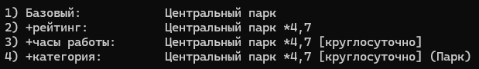
Рисунок 5. Демонстрация
В лабораторной работе реализованы два структурных паттерна.
Компоновщик (IMapComponent -> PointOfInterestLeaf + MapRegionComposite) — представляет карту как дерево «регион -> подрегион -> точка».
Декоратор (IPoiFormatter -> BasePoiFormatter + PoiFormatterDecorator с наследниками) — динамически навешивает на вывод точки дополнительные детали: рейтинг, часы работы, категорию.

